ПИСЬМЕННАЯ КОНСУЛЬТАЦИЯ ДЛЯ ПЕДАГОГОВ

« СТРЕСС И ПУТИ ЕГО ПРЕОДОЛЕНИЯ»

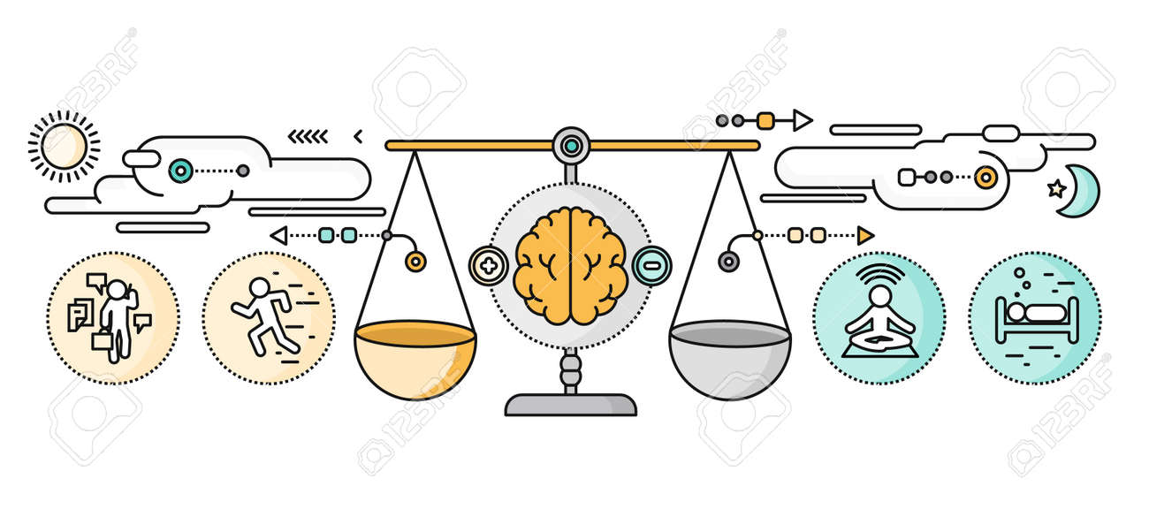

Консультация для воспитателей "Стресс и пути его преодоления"
Каждый знает, что не легкая работа воспитателя влечет за собой переутомление, "эмоциональное выгорание" и стресс. Что такое же такое стресс? Существует следующее определение стресса:
"Стресс - (от англ. перегрузка) реакция организма на раздражающие факторы и проявляющееся в виде органических, физиологических нервно-психических расстройств."
Все мы разные и реакции на стресс у нас тоже разные. Самое главное приучить себя прислушиваться к стрессовым сигналам организма.
Признаки стресса можно разделить на три категории: физическую, эмоциональную и поведенческую.
Физические признаки | Эмоциональные признаки | Поведенческие признаки
Бессонница  Головные боли  Запоры  Понос  Частое мочеиспускание  Усиление сердцебиения  Боли в животе  Тошнота или рвота  Потеря аппетита или постоянное чувство голода  Нарушение менструального цикла  Сыпь на теле  Кожный зуд | Импульсивное поведение  Пониженное настроение  Гнев  Нарушение памяти и концентрации внимания  Беспокойный сон (кошмары)  Необоснованная агрессивность  Раздражительность, частые слезы  Невозможность сосредоточиться, путаница мыслей  Импульсивное, непредсказуемое поведение | Кручение волос  Кусание ногтей  Потеря интереса к внешнему облику  Морщение лба  Скрежетание зубами  Пронзительный нервный смех  Усиленное курение  Чрезмерное потребление лекарств  Притоптывание ногой или постукивание пальцем

Конечно, стресс не является болезнью, которую нужно лечить, но само пребывание в стрессовом состоянии довольно дискомфортно и от него хочется избавиться.
Сам стресс изначально неправильно понимается людьми, считается, что это что-то вроде постоянного "нервяка", проблем, какое-то фоновое состояние раздражительности. А если нет понимания проблемы и ее причин, то, как тогда преодолеть стресс?
На самом же деле стресс – это состояние, которое возникает на сильный внешний раздражитель и отражается не только на эмоциональном, но и на физическом уровне в виде изменения состава крови и давления, гормонального фона и многого другого. Очень важно заметить, что тут ни слова не говорится о том, что раздражитель носит негативный характер. Мы привыкли понимать под стрессом только воздействие чего-то плохого, однако, это не так.
При снятии стресса необходимо решать не только проблемы, связанные с негативной стороной, но и с позитивной. Длительно воздействие на организм, как положительных эмоций, так и отрицательных – это одинаково большой стресс для него. Особенно если эмоции довольно сильные, и, если они существенно меняют ситуацию для человека. Нашему организму не важно, уходите ли вы в «плюс» или «минус», рыдаете ли вы от горя, или смеетесь так, что дыхание начинает перехватывать, на физиологическом уровне реакция на оба эти события будет одинаковой. Для нашего тела важно насколько изменились свойства крови, лимфы и других тканей, может ли он с этими изменениями жить и как вернуть их обратно. Организму важна только реальность, а не наши сказки вокруг переживаний.
Можно себе представить в каком сильном стрессе находятся люди, у которых постоянно скачет настроение. Сильно ошибаются те, кто считает, что своим смехом и безудержной радостью по поводу всего вокруг они компенсируют какой-либо негатив в их жизни, на физиологическом уровне они только усугубляют ситуацию.
В народе говорят «сейчас смеешься – значит, скоро плакать будешь» и это правда. Мы сами раскачиваем свое настроение, как качели, от плюса к минусу, от позитива к негативу. Нельзя находиться все время в позитивном и бодром настроении, рано или поздно «качели» полетят вниз. Так что каждый раз, когда мы веселимся или грустим, мы раскачиваем «качели» нашего настроения. Отсюда пошло выражение – «расшатанные нервы».
Уйдя своим сознанием в категории «хорошо - плохо», «весело - грустно», «добро - зло» и реагируя на все эмоционально с высоты этих категорий, мы уже не можем остановиться, мы оцениваем все вокруг. Эти категории, или полярности, присутствуют лишь у нас в голове, ведь у всех свои понятия «весело - грустно». Появление этих категорий во многом обусловлено воспитанием и нашим прошлым в целом. Многие из этих «полярностей» нам внушили, многие мы приняли на веру добровольно. Но природа их появления у нас в голове не так важна, важно то, что эти полярности управляют нашей жизнью и нашим поведением, обуславливая его.
ШАГИ:
1. Отказаться от нерациональных убеждений, нереалистичных и жестких требований к себе и окружающим.
2. Обучение самовнушению (диалог с собой).
Развитие позитивных превозмогающих гнев и раздражение утверждений: например – «Я могу справиться, если составлю план», «Не раздувай из мухи слона», «Я сделаю это постепенно», «Это не трудно», «Я могу поздравить себя, если добьюсь этого», «Если это не удастся, я попытаюсь вновь».
Нежелательные мысли. Техники преодоления нежелательных мыслей требуют специальных навыков. Многие из них относятся к техникам самовнушения, освоенных до состояния совершенства с использованием методов визуализации (зрительного представления) наиболее трудно преодолимых стрессовых ситуаций.
При овладении этим методом можно «заставить» себя мысленно остановиться в момент визуализации и сменить «декорацию». Вместе с тем даже простой метод самовнушения и самоубеждения может помочь в избавлении от нежелательных, навязчивых мыслей («Сейчас я изменить ничего не могу», «Подумаю об этом завтра», «Это не так страшно» и пр.). · Самооценка – осмысление проблемы – выработка навыков управления стрессом (инокуляция стресса).
Это наиболее эффективная методика управления стрессорами, так как она позволяет осознанно формировать и отношение, и выбирать стиль поведения. Самооценка – ключ к определению проблем, обусловленных стрессом.
Многие из нас испытывают стресс, а генетика определяет, насколько хорошо мы можем с ним справиться. Сам стресс и попытка его преодолеть приводит к химическим изменениям в организме, которые могут протекать быстро, а могут длиться годами, в зависимости от пути, который тело выбрало для борьбы со стрессом.
Исследования показывают, что употребления большого количества воды, является одним из способов борьбы со стрессом. Это связано с тем, что гормоны, вырабатываемые надпочечниками имеют непосредственное отношение к работе почек.

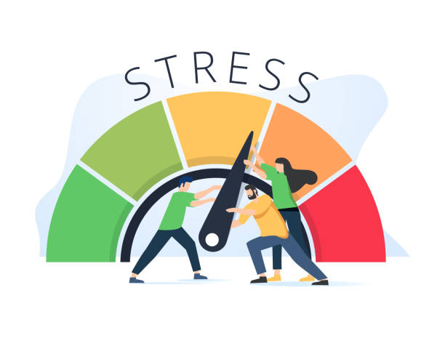 Управление стрессом
Некоторые из очевидных шагов к контролю стресса в вашей жизни связаны с её упрощением. Слишком плотный ежедневный график — это верный путь для усложнения жизни. Постоянный стресс вреден для иммунной системы и в конечном итоге приводит к ранней смертности клеток.
Если человек взял на себя чрезмерное количество повседневных проблем, то она работает за рамками нормальных пределов. Это человек должен иметь способы быстрого снижения стресса. Для вас — это занятие в тренажерном зале менее 60 минут. Тренировки продолжительностью более часа способствуют увеличению уровня кортизола. Если ваше тело не имеет достаточного количества кортизола, то также могут возникать проблемы. Вы можете подумать, что с ними всё отлично, но всё в человеческом теле должно быть гармонично. Сбалансированный уровень кортизола и серотонина делает человека наиболее здоровым и позволяет дольше жить.

Отдых, любая физическая нагрузка, занятие спортом, сон или другая деятельность, которая помогает расслабиться и чувствовать себя хорошо, приводит к уменьшению количества кортизола. Кроме перечисленного существует немало способов, с помощью которых можно уменьшить неблагоприятное влияние стресса на организм. Среди них: прогулки в парке, слушание музыки, занятие любимым делом, походы, бассейн, встречи с друзьями, поедание темного шоколада и тд. При любой физической нагрузке вырабатываются эндорфины – «гормоны счастья», которые положительно влияют на эмоциональный фон и помогают избавиться от подавленного настроения. Чем сильнее стресс, тем интенсивнее должна быть нагрузка. Подойдет любое упражнение, на крупные мышечные группы: отжимание, приседание, упражнения на пресс, быстрая ходьба, бег, велосипед, лыжи. А для снятия мышечного напряжения и усталости в определенных частях тела, зажимов, скованности, могу предложить вам несколько несложных, но эффективных упражнений.

Вот лучшие (наиболее простые) шаги для преодоления стресса:
- Запланируйте в течение дня время для отдыха, спорта и другой деятельности, которая помогает расслабиться.
- Сделайте свою жизнь проще.
- Будьте духовными. Вера помогает уменьшить стресс.
- Ешьте здоровую пищу, чтобы не подвергать стрессу свое тело. Рестораны со свежими продуктами, пища не обработанная химикатами, красочные овощи и фрукты, всё это уменьшает стресс.
- Старайтесь сбалансировать вашу жизнь и время. Много работы — верный путь к болезням.
- Работайте с перерывами.
Организуйте рабочее пространство. Бег по кругу приводит к низкой производительности труда. Для продуктивной работы нужно быть организованным.

Упражнения для снятия мышечного напряжения

- Ноги на ширине плеч, руки опущены. Глубоко вдохнуть через нос, задержать дыхание, медленно выдохнуть, постараться расслабить все тело. Соединить пятки, напрячь икры, бедра, ягодицы, живот, спину, плечи, руки, шею. Удержать напряжение, считая до 10, а затем расслабить все тело сверху вниз.
- Снимает напряжение с шеи. Поместить руки на затылок, сделать глубокий вдох. На выдохе подбородок и локти медленно опустить к груди, задержаться на 10 счетов.
- Ноги на ширине плеч, руки опущены. Вдох. На выдохе медленно опустить голову правым ухо на правое плечо, одновременно тянуть левое плечо и руку вниз. Почувствовав натяжение мышц шеи задержаться на 10 секунд. Голову через низ поставить прямо. То же в другую сторону.
- Поднять плечи максимально вверх и сосчитать до 10, расслабиться.
- Обнимаем дерево. Ствол очень толстый, стараемся соединить кончики пальцев. Сосчитать до 10, расслабиться.
- Соединить руки за спиной в замок и отвести максимально назад-вверх. Задержаться на 10 секунд.
Снимаем напряжение с рук. Поднять прямые руки вперед, собрать пальцы в кулаки и максимально напрячь руки. Сосчитать до 10 и расслабить. 7. Аутотренинг – один из эффективных методов саморегуляции, основанный на овладении навыками расслабления мышц, управления дыханием, чтобы через подсознание воздействовать на работу внутренних органов и мозга.
Аутотренингом можно заниматься как в группе под руководством психолога, так и индивидуально, в свободное время, на природе, перед сном. Частота занятий зависит от степени усталости, напряжения и колеблется от 1-2 раз в день до 1-2 раз в неделю. Важным условием является спокойная обстановка, исключающая яркий свет, шумы, дефицит времени. Можно использовать приятную, мягкую музыку.
Упражнение «Приятный сон»
Цель: снятие психомышечного напряжения, отдых, восстановление сил, мобилизация.
Продолжительность: 10 минут
Примите удобную позу, закройте глаза, успокойтесь. Медленно мысленно произнесите словесные формулы:
Я спокойна. Мои мышцы расслаблены… Я отдыхаю…
Дышу спокойно. Мое сердце успокаивается… Оно бьется легко и ровно… Я совершенно спокойна.
Моя правая рука расслаблена… Моя левая рука расслаблена… Руки расслаблены… Плечи расслаблены и опущены…
Моя правая рука теплая… Моя левая рука теплая… Чувствую приятное тепло в руках…
Моя правая рука тяжелая… Моя левая рука тяжелая… Чувствую тяжесть рук…
Расслаблены мышцы правой ноги… Расслаблены мышцы левой ноги… Мои ноги расслабленны…
Мои ноги теплые… Приятное тепло ощущаю в ногах… Я отдыхаю…
Мое тело расслаблено… Расслаблены мышцы спины… Расслаблены мышцы живота… Чувствую приятное тепло во всем теле… Мне легко и приятно… Я отдыхаю…
Веки опущены… Расслаблены мышцы рта… Мой лоб прохладен…Я отдыхаю… Я спокоен…
Чувствую себя отдохнувшим… Дышу глубоко… Потягиваюсь… Открываю глаза. Чувствую свежесть и прилив сил… Я бодра и свежа…

4 пути преодоления психологического стресса
- Путь «Пофигиста»
Здесь рекомендуется просто «забить». "Положить" на неприятную ситуацию и не делать с ней ничего. Это, пожалуй, самый частый совет, который Вы, возможно, не раз слышали от своих друзей и знакомых.
Плюсы: в некоторых случаях, это, действительно, весьма рациональный способ борьбы, который осуществить достаточно просто;
Минусы: главный недостаток способа в том, что далеко не всегда понятно на что "забивать" без последствий можно, а на что нет. Если же "забивать" на все подряд - это неизбежно вызовет проблемы, если не сразу, то спустя какое-то время. А если не "забивать" ни на что - метод просто не работает. Вторым минусом является то, что далеко не всем ясно КАК именно «забивать».
- Путь «Броненосца»
Здесь рекомендуется повысить собственную стрессоустойчивость до максимума, развить выносливость (или «толстокожесть»). Это позволит Вам выдержать больший стресс в течении большего времени.
Плюсы: это хороший совет, Жизнь постоянно ставит нас перед разными испытаниями, и иметь высокую стрессоустойчивость полезно.
Минусы: это общий совет. Он малоприменим к конкретному стрессу, или, когда ты "уже дошел до крайности". В любом случае, это, к сожалению, лишь временная полумера, которая дает отсрочку до неизбежного срыва. Еще одним существенным минусом является то, что сдерживаемый в себе стресс расшатывает нервную систему. При таком раскладе человек спокоен лишь внешне, а внутри очень напряжен - взвинчен или, напротив, глубоко несчастен.
- Путь «Весов»
Здесь рекомендуется уничтожать негативные эмоции приятными в соотношении 1:2. То есть, на единицу негатива тратится две единица позитива. Например, облили грязью из-под колес твой новый плащ - два раза сходи в кино на любимый фильм и побалуй себя вкусным мороженым.
Плюсы: это сравнительно быстро и действует успокаивающе.
Минусы: этот способ доступен не всегда. На практике же, чаще всего, им вовсе никто не пользуется . Так как в состоянии стресса человек настроен думать о плохом, нежели вспоминать или придумывать хорошее. Кроме того, во время стресса обычно вообще продуктивно не думается. Другим минусом здесь будет то, что, когда мы избавляемся от негативных эмоций через уничтожение их позитивом, мы уничтожаем также и позитив (в соотношении 1:1). Таким образом, мы просто их «сравниваем», то есть выходим в «НОЛЬ».
- Путь «Идеальный»
Этот путь принципиально отличен от первых трех. Здесь мы сосредотачиваемся не на том, чтобы рассеять свое внимание и игнорировать стресс-фактор (как в первом случае). И не на том, чтобы усилить свое сопротивление (второй путь) или уравновесить "зло добром" (третий). А на том, чтобы избавиться от самого стресс-фактора.
Метод состоит в том, чтобы быстро опознать, правильно идентифицировать и особым образом обработать стресс-факторы (источники стресса).
НЕТ стресс-фактора - НЕТ и стресса. Пожалуй, лучшее решение - если нет источника напряжения, ничего не надо в себе сдерживать, и ни от чего не надо избавляться .
Плюсы: 90% стресса можно устранить этим способом раз и навсегда, т.к. психологический стресс, как правило поступает в нашу жизнь из одних и тех же повторяющихся источников. Метод позволяет осознанно избегать всего того, что расстраивает, раздражает, напрягает и, так или иначе, мешает жить счастливо и радостно.
Минусы: пожалуй только один - Вы больше не сможете ссылаться на то, что все вокруг против Вас, и Вы ничего не можете с этим поделать. Впрочем, это тоже плюс. Ведь так Вы страхуете себя от депрессии в позиции жертвы.
Стресс - тоже часть жизни. И страх перед ним не имеет смысла, потому что стресс - одна из составных частей жизни, а иногда - ее движущая сила.
Поэтому, отбросив ненужные сомнения и тревоги, вооружившись знаниями и определенной долей юмора, вы мужественно пойдете со стрессом бороться.
И, как бы не сложилась ситуация, - это всегда ваша победа и ваш шанс.

Стресс- это не то, что с вами случилось, а то, как вы это воспринимаете!

